Nom de l’établissement  LPO Algoud-Laffemas  BP 26 rue B. de Laffemas  26901 Valence  0475826130  ce.0261505V@ac-grenoble.fr | BTS CIEL  Option A Informatique et Réseaux | Session 2025

Prospection Aérienne pour l’implantation d’éoliennes
sur site à accessibilité réduite
Partenaires professionnels :  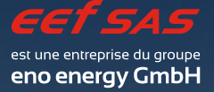  La Cour des Shadoks,  71 Rue du Faubourg Saint-Antoine, 75011 Paris  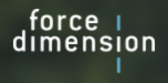  Allée de la Petite Prairie 2  CH-1260 Nyon Switzerland | Étudiants chargés du projet :  Noms Prénoms  - Etudiant n°1  - Etudiant n°2  - Etudiant n°3 | Professeurs ou Tuteurs responsables :  Noms Prénoms  - Grassi Wilfrid  - Poulain Frédéric

Reprise d’un projet : Non
_____________________________________________________________________________________________
Les partenaires supportant le projet :
EEF SAS (Energie Eolienne France) est une entreprise spécialisée dans le développement de projets éoliens et photovoltaïques en France et en Belgique. En tant que filiale du leader allemand eno energy, elle bénéficie d’une expertise solide et d’une expérience significative dans le domaine des énergies renouvelables. Sa mission est de contribuer activement à la transition énergétique en promouvant des solutions durables et respectueuses de l’environnement.
Elle collabore étroitement, en mettant en commun ses compétences et son expérience, pour développer et réaliser des projets éoliens et photovoltaïques de qualité.
Elle conçoit des projets éoliens en harmonie avec leur environnement, prenant en compte les enjeux locaux tels que la préservation du paysage et l’optimisation des ressources naturelles, afin de contribuer activement à la transition énergétique de chaque territoire.

Fondée en 2001 avec le soutien et l'expertise des principales installations de R & D en Suisse, Force Dimension dispose d'une expertise de plus de dix ans en matière de technologie haptique. Des partenariats étroits avec des leaders en R & D, en fabrication et en marketing de haute technologie permettent à la société de rester constamment à la pointe du design haptique.

Force Dimension a acquis une reconnaissance internationale pour la conception et la fabrication d'interfaces haptiques de haute précision utilisant des systèmes robotiques industriels et médicaux. Nos produits phares, la famille de dispositifs haptiques delta et oméga, fournissent les meilleures solutions qui permettent aux opérateurs humains d’exploiter de manière instinctive et en toute sécurité des systèmes critiques.

En tant que société d’ingénierie et de support technique adaptée aux besoins des utilisateurs les plus exigeants, Force Dimension fournit des licences et développe des solutions robotiques et de réalité virtuelle personnalisées pour un large éventail de domaines d’application, notamment les secteurs médical, pharmaceutique, aérospatial et du divertissement.

La société EEF SAS désire améliorer ses performances quant à la recherche de sites d’implantations d’éoliennes.
Elle propose donc à nos étudiants de BTS SN de créer un démonstrateur de recherche de sites d’implantation en milieux difficiles d’accès avec plusieurs objectifs.
- Avoir un impact minimum sur les milieux naturels lors de ces prospections.
- Créer des visuels 3D 360° des zones prospectées.
- Modéliser les écoulements d’air potentiels des zones pour optimiser l’implantation.
- Possibilités d’études de sols superficielles.

_____________________________________________________________________________________________
Les étudiants de BTS CIEL devront développer une partie du démonstrateur autour des axes suivants :

Système de prospection aérien / Drones

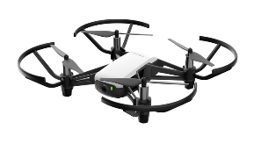
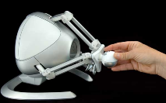
Pilotage drones
Image 3D Augmentée

- Il s’agit de piloter 2 drones volants en parallèle de manière synchronisée afin de reproduire une image 3D de la zone survolée.
- Le pilotage sera effectué à partir d’une application Java de supervision sur PC grâce à un pavé de commande ou bien grâce à une interface haptique (robot haptique), avec possibilité de retour de sensations générées par les accéléromètres des drones.
- Le pilotage pourra également être automatique en mettant en place un suivi visuel d’un véhicule se trouvant au sol (modèle de reconnaissance de formes).
- Pilotage automatique permettant de reproduire une suite de commandes de pilotage enregistrées.
- Développement d’une application Android de pilotage manuel.
- Récupération des flux vidéo des drones dans l’application de supervision Java, affichage d’un flux vidéo dans l’application Android de pilotage manuel.
- Ajout d’une fonctionnalité de détection de formes et de contours sur les flux vidéo dans l’application de supervision Java.
- Récupération des informations de télémétrie des drones dans l’application de supervision Java.
- Mise à disposition des flux vidéo ainsi que des informations de télémétrie de l’application de supervision sous forme de fichiers mémoire partagée entre applications (Filemapping).
- Création d’un environnement virtuel 3D augmenté (Chai3d) intégrant la vidéo d’un drone avec détection de formes et de contours + informations de télémétrie issues des fichiers mémoire partagée.
- Mettre en place le support casque VR sur cet environnement augmenté (chai3d).
- Diffusion multiple du flux vidéo augmenté vers client(s) java PC, client(s) Android

Diagramme de blocs du système

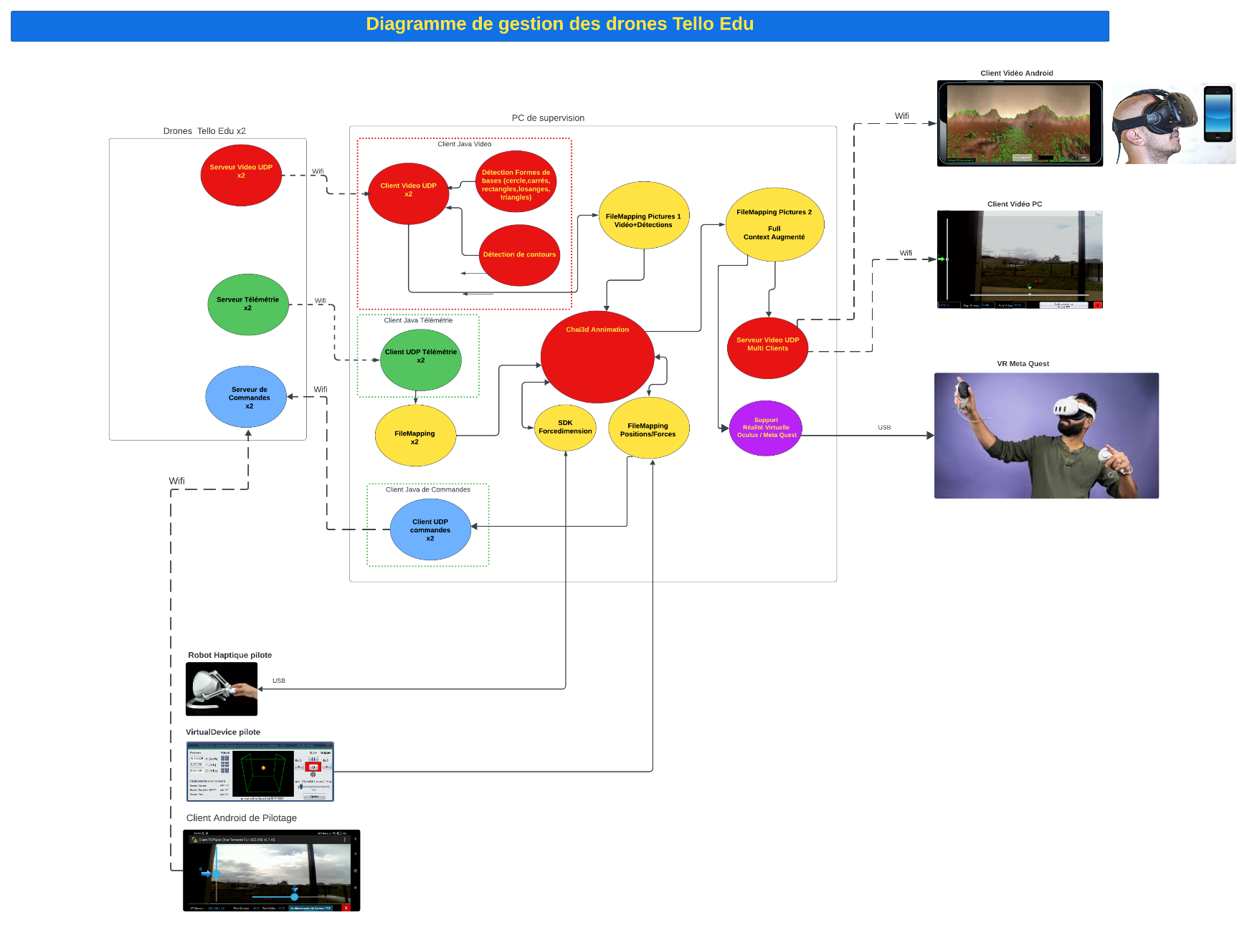

Exemple de développement d’application Java de pilotage multi-Drones.

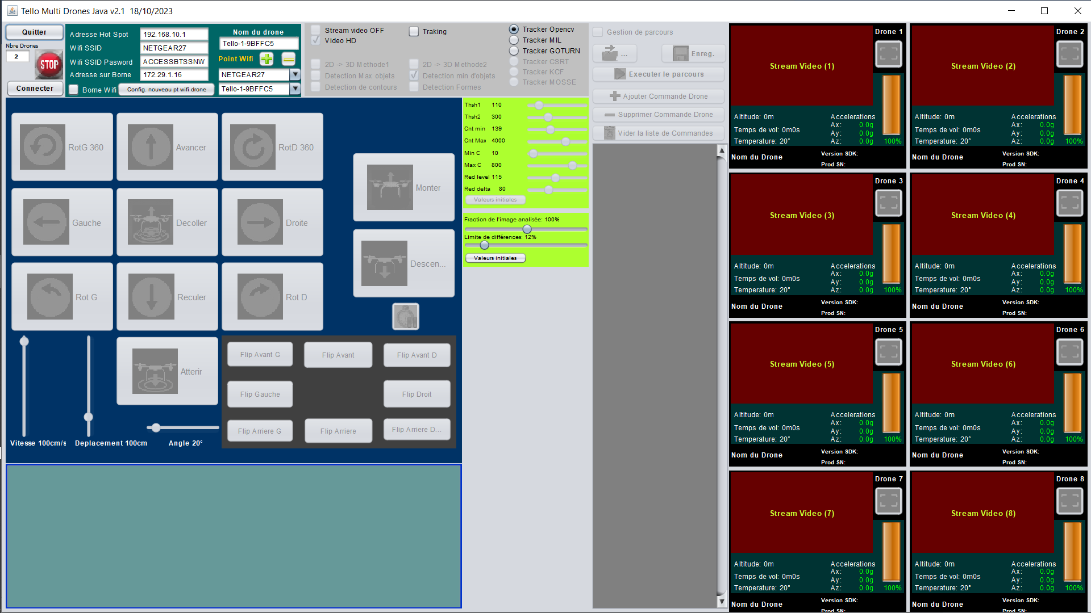

Environnement Virtuel + Flux Vidéo + Télémétrie

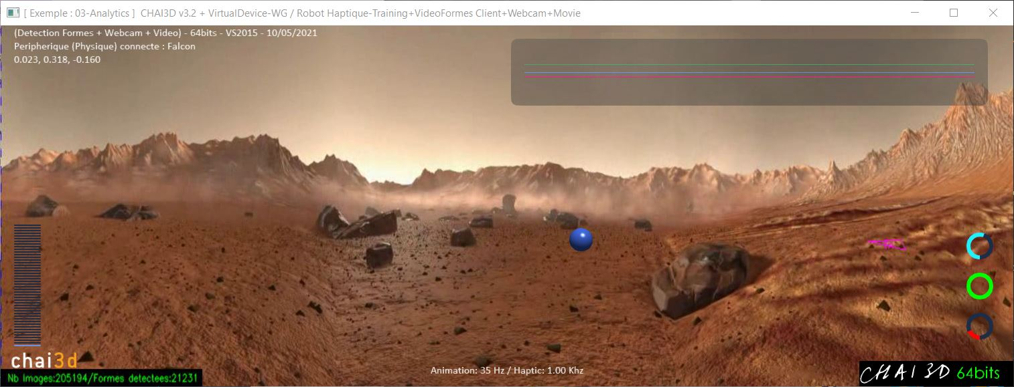

Environnement Virtuel + Flux Vidéo + Télémétrie + Détection de formes + Détection de contours

Expression du besoin :
- Déplacements des drones de manière synchronisée
2 Clients UDP d’envoi de commandes de déplacements intégrés à l’application Java de supervision qui ont pour fonction :
- Envoyer des commandes de déplacements vers les serveurs UDP de commandes des
2 drones de manière synchronisée.
- Les commandes de déplacements des 2 drones seront gérées par l’application Java de supervision de 4 manières différentes :
  - Manuellement par un pavé graphique de déplacement (souris).
  - Manuellement au moyen d’une interface Haptique (Robot Haptique).
  - Automatiquement par la lecture d’une liste de commandes préenregistrées.
  - Automatiquement par le suivi d’une forme spécifique se déplaçant au sol.
- Mettre à disposition les informations de déplacements de l’interface Haptique pour d’autres applications, sous forme de fichiers mémoire partagée entre applications (Filemapping).

- Télémétrie des drones :
2 Clients UDP de Télémétrie intégrés à l’application Java de supervision qui ont pour fonction :
- Recevoir les paramètres de télémétrie des 2 drones et les afficher dans l’application Java de supervision (T°, Niveaux Batteries, accéléromètres, Temps de vol, Altitude).
- Mettre à disposition ses informations de télémétrie pour d’autres applications, sous forme de fichiers mémoire partagée entre applications (Filemapping).

- Gestion des flux vidéo issu des drones :
2 Clients UDP vidéo intégrés à l’application Java de supervision qui ont pour fonction :
- Recevoir les flux vidéo des 2 drones.
- Effectuer les traitements suivants sur chaque vidéo :
  - Détection de formes géométriques.
  - Détection de contours.
  - Suivi de forme spécifique au sol (Modèle de reconnaissance de forme IA)
- Mettre à disposition ses flux vidéo pour d’autres applications, sous forme de fichiers mémoire partagée entre applications (Filemapping).

- Environnement virtuel augmenté (Java/C++)
Créer un environnement virtuel Chai3d pour augmenter la vision issue des drones :
    - Récupérer les flux vidéo augmenté d’un drone mis à disposition par l’application Java de supervision grâce aux fichiers mémoire partagée entre applications (Filemapping).
    - Intégrer le flux vidéo augmenté d’un drone dans un environnement virtuel Chai3d.
    - Récupérer les informations de télémétrie des 2 drones mises à disposition par l’application Java de supervision grâce aux fichiers mémoire partagée entre applications (Filemapping).
    - Intégrer les informations de télémétrie des 2 drones à l’environnement Chai3d.
    - Récupérer les informations de déplacements d’un drone mis à disposition par l’application Java de supervision grâce aux fichiers mémoire partagée entre applications (Filemapping).
    - Ajouter un avatar de visualisation du déplacement des drones à l’environnement Chai3d.
    - Activer le support VR de l’environnement virtuel pour Intégrer la vision augmentée total de l’environnement virtuel dans un casque VR type Meta Quest.
    - Mettre à disposition l’intégralité de la vision augmentée grâce à un fichier mémoire partagée entre applications (Filemapping).

- Diffusion du flux vidéo augmenté (C++/Java)
1 serveur UDP Java de diffusion multiples de l’intégralité de la vision augmentée issu du
fichier mémoire partagée entre applications (Filemapping), qui a pour fonction d’envoyer le
flux vidéo augmenté vers x clients Smartphones/PC distants :
- Vers client Smartphone (Casque VR smartphone) :
1 Client UDP Android de réception du flux vidéo de l'environnement virtuel augmenté,
avec option œil droit, œil gauche pour casque VR intégrant le smartphone.

- Vers clients PC distants :
1 Client UDP Java de visualisation de l'environnement visuel augmenté.

Énoncé des tâches à réaliser par les étudiants :

Etudiant n°1 :
Compréhension du projet et du travail demandé.
Etablir un planning prévisionnel.
Effectuer une analyse UML de la solution.
Développer des tests unitaires pour chaque fonctionnalité.
Effectuer les tests d’intégration et de recette afin de valider le fonctionnement
Participer à la rédaction du manuel utilisateur

- Pilotage de 2 drones de manière synchronisée sur le PC de supervision des drones
1 Application Java de supervision de la gestion des drones sur PC :
- Créer un modèle objet de Drone virtuel de test simulant un dorne réel, intégrant les 3 serveurs UDP
(Vidéo, Commandes, Télémétrie).
    - Gestion d’une liste de drones identifiés par leur adresse MAC.
    - Pilotage manuel par pavé de commandes (souris).
    - Pilotage manuel grâce à un robot haptique mise à disposition des coordonnées du robot haptique
dans un fichier de mémoire partagée (Filemapping).
    - Pilotage automatique par exécution de commandes préenregistrées.
    - Pilotage automatique par suivi de forme au sol (étudiant 2).
    - Gestion du retour haptique grâce aux informations d’accélérométrie des drones.

- Pilotage de 2 drones de manière synchronisée avec une application Android
1 Application Android de pilotage manuel des 2 drones :
- Gérer les déplacements des 2 drones de manière synchronisée.
- Création d’une interface tactile pour les déplacements.
- Utilisation des accéléromètres du smartphone pour générer les déplacements des drones de
manière synchronisée.

Etudiant n°2 :
Compréhension du projet et du travail demandé.
Etablir un planning prévisionnel.
Effectuer une analyse UML de la solution.
Développer des tests unitaires pour chaque fonctionnalité.
Effectuer les tests d’intégration et de recette afin de valider le fonctionnement
Participer à la rédaction du manuel utilisateur

- Télémétrie des drones application Java de supervision :
2 Clients Java UDP de Télémétrie qui ont pour fonction :
- Recevoir les paramètres de télémétrie des 2 drones (T°, Niveaux Batteries, accéléromètres, Temp de vol, Altitude).
- Afficher les informations de télémétrie dans l’application Java de supervision des drones.
- Mettre à disposition les informations de télémétrie dans 2 fichiers de mémoire partagée.
- Intégrer les informations de télémétrie dans l’environnement virtuel Chai3d (étudiant 3).

- Télémétrie des drones application Android de pilotage manuel:
2 Clients Android UDP de Télémétrie qui ont pour fonction :
- Recevoir les paramètres de télémétrie des 2 drones (T°, Niveaux Batteries, accéléromètres, Temp de vol, Altitude).
- Afficher les informations dans l’application Android de pilotage.

- Création d’un modèle de suivi de forme sur un flux vidéo :
Création d’un modèle d’apprentissage de détection de char terrestre et de suivi sur un flux vidéo :
- Développer en Java une application de détection de forme particulière et de suivi sur le flux vidéo issu d’un drone.
- Exploration de solution de détection basée sur opencv.
- Exploration de solution de détection basée sur un réseau d’apprentissage profond IA.
Etudiant n°3 :
Compréhension du projet et du travail demandé.
Etablir un planning prévisionnel.
Effectuer une analyse UML de la solution.
Développer des tests unitaires pour chaque fonctionnalité.

- Environnement virtuel augmenté Chai3d (Java/C++) sur le PC de supervision des drones
2 Clients UDP Java de flux d’images à intégrer dans l’application Java de supervision de la gestion des drones qui ont pour fonction :
    - Récupérer le flux vidéo des caméras embarquées se trouvant sur les drones.
    - Détecter les contours sur les flux vidéo des drones.
    - Détecter des formes basiques (Cercles, Carrés, Rectangles, hexagones, pentagones etc…) sur les flux vidéo des drones.
    - Composer et visualiser les images augmentées.
    - Mettre à disposition les flux d’images augmentées grâce à des fichiers mémoire partagée (Filemapping).

Environnement Chai3d :
    - Intégrer un flux vidéo augmenté issu d’un fichier de mémoire partagée dans un environnement virtuel Chai3d.
    - Ajouter les informations de télémétrie des drones issues des fichiers de mémoire partagés à l’environnement virtuel Chai3d (étudiant 2).
    - Ajout d’un avatar de position du robot haptique de pilotage à l’environnement virtuel Chai3d, positions issues du fichier mémoire partagée (étudiant 1).
    - Mettre à disposition le flux vidéo augmenté du contexte total de l’environnement virtuel Chai3d dans un fichier mémoire partagée.
    - Activation du support de casque de réalité virtuelle pour afficher le contexte total de l’environnement virtuel Chai3d.

1 serveur UDP Java de diffusion du nouveau flux vidéo du contexte total de l’environnement virtuel
Chai3d Issu du ficher de mémoire partagée, vers x clients Smartphones/PC distants :
  - Vers Smartphone (Casque VR) :
    - 1 Client UDP Android de visualisation de l'environnement virtuel augmenté, option œil droit, œil gauche.
  - Vers PC distants :
    - 1 Client UDP Java sur PC de visualisation de l'environnement virtuel augmenté.

Effectuer les tests d’intégration et de recette afin de valider le fonctionnement
Participer à la rédaction du manuel utilisateur

Bonus

- Suivi de forme au sol intégration avec le projet Prospection terrestre
Traitement du flux video reçu par un drone avec détection d’une forme se déplaçant au sol et envoi
des commandes aux drones pour suivre cette forme.

- Déplacement du bras robotisé 6 axes distant au moyen de 2 robots haptiques USB (Java)
1 Serveur TCP Partie Opérative téléoperation distante sur raspberry Pi4 qui a pour fonctions :
    - Réceptionner des positions 6 axes des 2 robots haptiques pilotes.
    - Envoyer le retour de forces (retour haptique) vers le client pilote.

1 Client TCP Pilote téléoperation sur PC (Windows) qui a pour fonctions :
    - Gérer 2 robots haptiques.
    - Se connecter au serveur TCP distant de téléopération.
    - Envoyer les positions pour les 6 axes du bras robotisé distant.
    - Recevoir le retour de forces (retour haptique) venant du serveur Partie Opérative.

1 Bridge Java/Python permettant de transmettre les commandes de déplacements des robots haptiques au client ROS TCP Python du bras robotisé, qui lui se connecte au serveur ROS TCP python situé sur le raspberry Pi3 intégré au bras robotisé 6 axes. (ROS : Robot Operating System)

Effectuer les tests d’intégration et de recette afin de valider le fonctionnement
Participer à la rédaction du manuel utilisateur

Description structurelle du système :
Principaux constituants : | Caractéristiques techniques :
Robots haptiques | Novint falcon  Systeme 3D à 3 moteurs courant continue  Retours de Forces > 8.9 Newtons  Resolution de Position > 400 dpi  Interface Communication USB 2.0  Taille 9" x 9" x 9"  Puissance 30 watts, 100V-240V,50Hz-60Hz  Tension d'alimentation : 30V DC, 1.0A
PC | OS Windows  avec Wifi/Ethernet
Drones | Telo Edu connectables à un point d’accès Wifi  Caméra embarquée  Serveur UDP de commandes  Serveur UDP vidéo  Serveur UDP Télémétrie

Inventaire des matériels et outils logiciels à mettre en œuvre par le candidat :
Désignation : | Caractéristiques techniques :
Client/Serveur | Android Studio, eclipse, wrapper java et filemapping. Framework chai3d
Pilotage Haptique, IHM Android, IHM Java | SDK Force Dimension, Androïd, java, Python , Eclipse, Android Studio,wrapper java, filemapping et filemapping structure, Opencv, camera

Joindre en annexe, les documents explicitant le projet : photos, fiches techniques descriptives, procédé(s) mis en œuvre, cahier des charges simplifié, schémas etc…

Compétences évaluées :
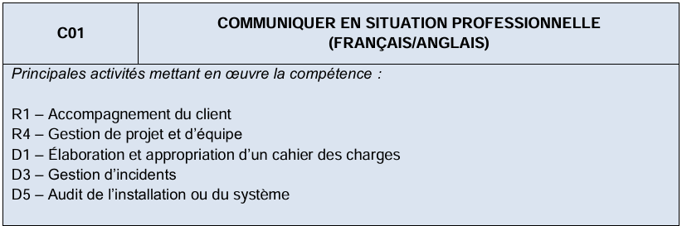

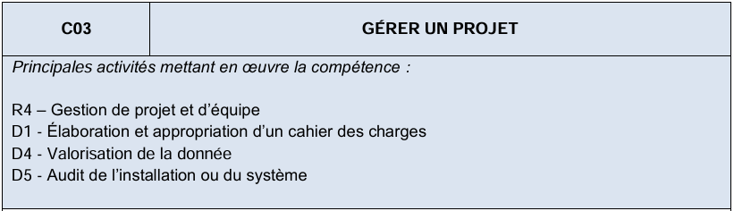

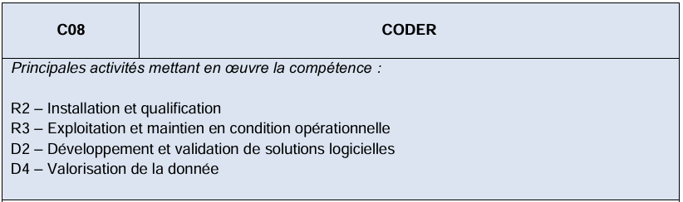

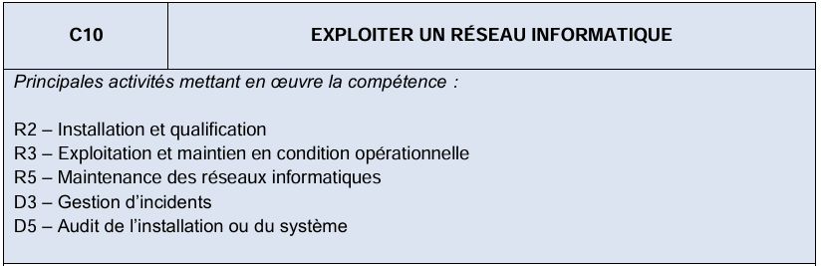

Avis de la commission

- Les concepts et les outils mis en œuvre par le candidat (1-2-3) correspondent au niveau des exigences techniques attendu pour cette formation :
oui / à reprendre pour le candidat (1-2-3)
- L'énoncé des tâches à réaliser par le candidat (1-2-3) est suffisamment complet et précis :
oui / à reprendre pour le candidat (1-2-3)
- Les compétences requises pour la réalisation ou les tâches confiées au candidat (1-2-3) sont en adéquation avec les savoirs et savoir-faire exigés par le référentiel :
oui / à reprendre pour le candidat (1-2-3)
- Le nombre d'étudiants est adapté aux tâches énumérées :
oui / trop / insuffisant
Commentaires

Date : Le président de la commission

